## SCHEDA DI ADESIONE AL WORKSHOP REGIONALE

Le autorizzazioni ambientali

per le attività produttive

Competenze e Procedure alla luce dei nuovi provvedimenti legislativi

**1 dicembre 2017, ore 09:30 – Confindustria Catanzaro**

Cognome...................................……………...............Nome.................................................................

Indirizzo.........................................................…………….....................................................................

CAP...................................Città.............……………...............................................Prov......................

Tel.......................................Fax……......................e-mail …………………...................…….............

Azienda di appartenenza..............................................……………......................................................

Ruolo ..............................................…………………….…………......................................................

**Data___________________ Firma_______________________**

**Il modulo, compilato e firmato, va inviato** presso la segreteria organizzativa:

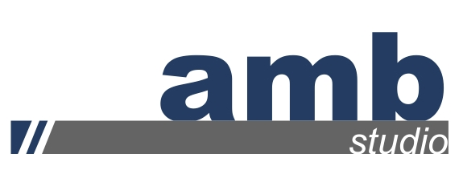 AMB STUDIO srl

**Fax. 0961/762739 – Email: info@ambstudio.net**

*La partecipazione al Workshop riconosce crediti formativi stabiliti dall’ordine professionale patrocinante di appartenenza.*

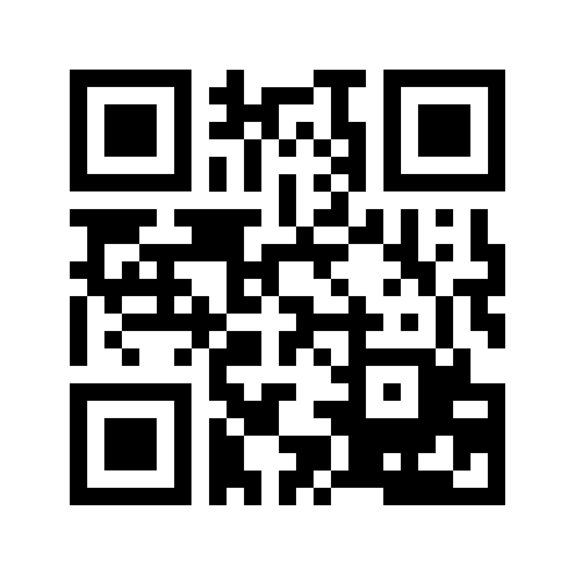

Al termine del workshop potrai scaricare il materiale informativo attraverso il seguente QR CODE: